Станок для изолировки бандажных колец 04.03.50
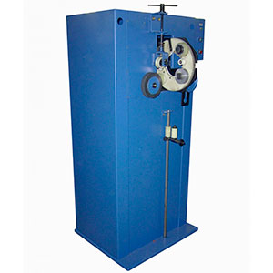
Станок предназначен для изолировки бандажных колец крупных электромашин, выполненных в виде замкнутого кольца круглого сечения.
Артикул: 04.03.50
ТЕХНИЧЕСКАЯ ХАРАКТЕРИСТИКА
1. Скорость вращения оплеточной головки, об/мин | 227
2. Подача бандажного кольца, мм/об | 10
3. Электродвигатель оплеточной головки
3.1. Тип | АИРМ63А4У2
3.2. Мощность, кВт | 0,25
3.3. Частота вращения, об/мин | 1395
4. Привод ролика
4.1. Электродвигатель
4.1.1. Тип | 56В-2
4.1.2. Мощность, кВт | 0,13
4.1.3. Частота вращения, об/мин | 2760
4.2. Редуктор, тип/передаточное отношение | SITI MI 30/20
4.2.1. Редуктор, тип/передаточное отношение | SITI MU 40/20
5. Ширина изолирующей ленты, мм | 20
6. Диаметр бандажного кольца, мм | 600…1200
7. Диаметр прутка бандажного кольца, мм | 12…20
8. Габаритные размеры (ДхШхВ) / масса, мм / кг | 725 х 720 х 1635 / 180
Возможны изменения основных параметров по Вашему техническому заданию
* Производитель имеет право без предварительного уведомления вносить изменения в изделие, которые не ухудшают его технические характеристики, а являются результатом работ по усовершенствованию его конструкции или технологии производства

